第11讲 电磁感应
1．BD 【详解】AB．当将强磁铁从题图所示位置快速向下拔出时，向上穿过线圈的磁通量减小，根据楞次定律和安培定则知，俯视超导线圈，感应电流的方向为逆时针，故A错误，B正确；CD．将强磁铁S极朝上再从下方靠近超导线圈时，向下穿过线圈的磁通量增大，根据楞次定律知，线圈受斥力，故C错误，D正确。故选BD。
2．AD 【详解】内环甲是带负电的绝缘体，让内环甲逆时针加速转动，则内环甲形成的电流增大，产生的磁场变强，由于内环甲形成的电流方向为顺时针，根据右手螺旋定则可知，内环甲内部的磁场方向垂直纸面向里，内环甲外部的磁场方向垂直纸面向外；则穿过外环乙的磁通量向里增大，根据楞次定律可知，外环乙上会产生逆时针方向电流；由于外环乙所处位置的磁场方向垂直纸面向外，根据左手定则可知于外环乙产生的逆时针方向电流每一小电流元受到的安培力均背向圆心向外，所以外环乙有扩张的趋势。故选AD。
3．A 【详解】由图乙可知0～1s内磁通量向上均匀增加，由楞次定律可知电流方向为正方向且保持不变； 2s～3s内磁通量不变，由楞次定律可知无感应电流产生； 3s～5s内磁通量向下均匀减小，由楞次定律可知电流方向为负方向且保持不变。由法拉第电磁感应定律，可知感应电动势大小与磁感应强度的变化率成正比，乙图中，图线的斜率表示磁感应强度的变化率，可知0～1s内电动势和3s～5s内的电动势大小分别为，，即。故选A。
4．C 【详解】A．穿过a、b两环的磁通量对应的有效面积相同，所以磁通量大小之比为1∶1，故A错误；B．a、b两环绕圆心在纸面内转动时，穿过两环的磁通量均不变，均不产生感应电流，故B错误；C．根据楞次定律结合安培定则可知，磁感应强度B增大时，a、b两环中均有逆时针方向的感应电流，故C正确；D．根据法拉第电磁感应定律有，可知磁感应强度B均匀增大时，a、b两环中产生的感应电动势之比为，根据电阻定律，可得，根据，解得，故D错误。故选C。
5．C 【详解】AD．根据题意，结合题图乙可知，时间内，磁场方向向下，穿过回路的磁通量逐渐减小，由楞次定律可知，感应电流产生的磁场方向向下，由右手螺旋定则可知，回路中电流方向为顺时针（俯视），即ab中的感应电流方向为由a到b，时间内，磁场方向向上，穿过回路的磁通量逐渐增大，由楞次定律可知，感应电流产生的磁场方向向下，由右手螺旋定则可知，回路中电流方向为顺时针（俯视），即ab中的感应电流方向为由a到b，故AD错误；B．根据上述分析可知，时间内，金属棒ab中电流方向为a→b，磁场方向向下，由左手定则可知，ab棒所受的安培力向右，故B错误；C．根据上述分析可知，时间内，金属棒ab中电流方向为a→b，磁场方向向上，由左手定则可知，ab棒所受的安培力向左，由平衡条件可知，ab棒所受的静摩擦力向右，故C正确。故选C。
6．D 【详解】A．线框进磁场的过程中由楞次定律知电流方向为逆时针方向，A错误；B．线框出磁场的过程中，根据E = Blv，，联立有，
由于线框出磁场过程中由左手定则可知线框受到的安培力向左，则v减小，线框做加速度减小的减速运动，B错误；C．由能量守恒定律得线框产生的焦耳热Q = F_{A}L，其中线框进出磁场时均做减速运动，但其进磁场时的速度大，安培力大，产生的焦耳热多，C错误；D．线框在进和出的两过程中通过导线横截面的电荷量，其中，，则联立有，由于线框在进和出的两过程中线框的位移均为L，则线框在进和出的两过程中通过导线横截面的电荷量相等，故D正确。故选D。
7．C 【详解】A．由右手定则可知，电流从M点流出，经电阻R流向N点，因此M点电势高于N点电势，A错误；B．由电磁感应定律可知，感应电动势为，由闭合电路欧姆定律，可得回路中的电流为，M、N两点间电势差为，B错误；C．由电荷量公式可知，圆盘转动一周的时间内，通过R的电荷量是q=It，，，C正确；D．由电功率公式可得，电阻R上消耗的功率为， ，由上式可知，仅将圆盘的转速变为原来的3倍，电阻R上消耗的功率将变为原来的9倍，D错误。故选C。
8．D 【详解】A．金属棒下滑到弯曲部分底端时，根据动能定理有，
金属棒在磁场中运动时产生的感应电动势E = BLv，流过金属棒的电流，当金属棒刚进入磁场中时，感应电流最大，分析可得，故A错误；B．金属棒穿过磁场区域的过程中通过金属棒的电荷量，故B错误；CD．对整个过程由动能定理得mgh − W_{安} − μmgd = 0，金属棒克服安培力做的功W_{安} = mgh − μmgd，金属棒内产生的焦耳热，故C错误，D正确。故选D。
9．BD 【详解】A．由题意，有，，电阻R₁和R₂是并联关系，根据闭合电路的欧姆定律，有，综上，导体棒消耗的热功率为，A错误；B．电阻R₂消耗的热功率为，B正确；C．整个装置摩擦发热的总功率为，所以整个装置发热的总功率为，C错误；D．整个装置消耗机械能的功率为，D正确。故选BD。
10．D 【详解】线圈从a到b做自由落体运动，在b点开始进入磁场切割磁感线所以受到安培力F_{b}，由于线圈的上下边的距离很短，所以经历很短的变速运动而进入磁场，以后线圈中磁通量不变不产生感应电流，在c处不受安培力，但线圈在重力作用下依然加速，因此从d处切割磁感线所受安培力必然大于b处。故选D。
11．（1） （2）逆时针； （3）
【详解】（1）由B=B₀+kt可知，由法拉第电磁感应定律得。
（2）根据楞次定律，感应电流的方向为逆时针，金属圆环的电阻为=，则在金属圆环中的感应电流。
（3）金属圆环的发热功率。
12．(1) (2)
【详解】（1）已知平行虚线间距，，cd边长，在线框的速度，此时产生电动势，电流，由受力平衡得，代入数据得线框的质量。
（2）内线框中产生的电动势，内线框中产生的热量，线框cd边匀速通过磁场过程中，由能量守恒可知，重力势能的减少量转化为线框中的焦耳热，整个过程线框中产生的焦耳热。
13．（1） （2）；电流方向如图所示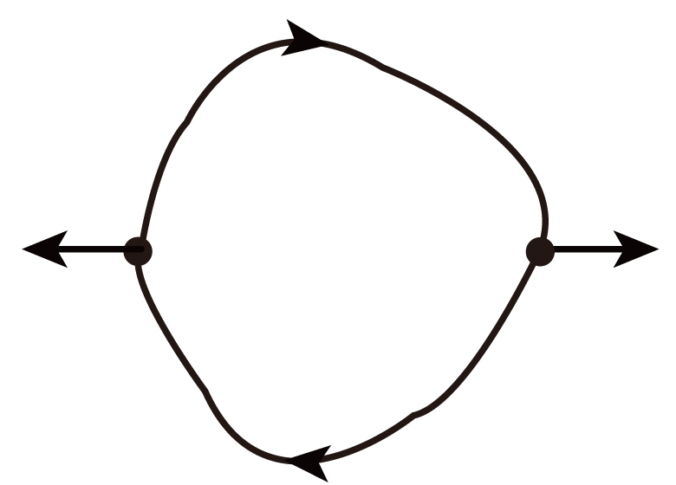 （3）
【详解】（1）由法拉第电磁感应定律可得，其中磁通量的变化为
联立可得感应电动势的平均值为。
（2）由闭合电路欧姆定律可得，平均电流为，穿过线圈的磁通量向里减小，由楞次定律可得，感应电流方向为顺时针方向，如图所示。

（3）由电流的定义式，可得通过导线横截面的电荷量为。
14．（1）6×10³Ω （2）4×10⁻²V （3）8×10⁻⁸J
【详解】（1）由电阻定律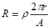，解得R=6×10³Ω。
（2）感应电动势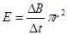，解得E=4×10⁻²V。
（3）由焦耳定律得：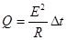，解得：Q=8×10^{-8。}
【点睛】本题主要是公式及计算，理解法拉第电磁感应定律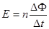，磁通量的变化可以是磁感应强度的变化引起的，也可以是面积的变化引起的，另外要注意计算的正确性．
15．(1) (2)
【详解】（1）杆ab向右运动切割磁感线，此时杆ab产生的电动势为，回路感应电流为，此时两端的电压为。
（2）整个过程，根据能量守恒，再根据，，解得。
16. (1)；电流为逆时针方向 (2)(B₀＋kt₁) (3)
【详解】(1)据题意$\frac{ΔB}{Δt}$＝k，在磁场均匀变化时，根据法拉第电磁感应定律，回路中产生的电动势为E＝＝$\frac{ΔB}{Δt}$·S＝kl²，由闭合电路欧姆定律知，感应电流为I＝＝，由楞次定律，可判定感应电流为逆时针方向。
(2)t＝t₁s末棒静止，水平方向受拉力F_{外}和安培力F_{安}，F_{外}＝F_{安}＝BIl，又B＝B₀＋kt₁，故F_{外}＝(B₀＋kt₁)。
(3)因为不产生感应电流，由法拉第电磁感应定律E＝，知ΔΦ＝0也就是回路内总磁通量不变，即B₀l²＝Bl(l＋vt)，解得B＝。
17. （1） （2） （3）
【详解】（1）设电动势为E，橡胶带运动速率为v，由，，得。
（2）设电功率为P，则，
（3）设电流强度为I，安培力为F，克服安培力做的功为W，由，，，联立可得。
18．(1)0.1 J (2) (3)
【详解】(1)金属棒仅受安培力作用，其大小，金属棒运动0.5 m，框架中产生的焦耳热等于克服安培力做的功，所以。
(2)金属棒所受安培力为，所以，由于棒做匀减速直线运动，所以。
(3)错误之处是把0.4 s时回路内的电阻R代入进行计算，正确的解法是，因为，所以。

